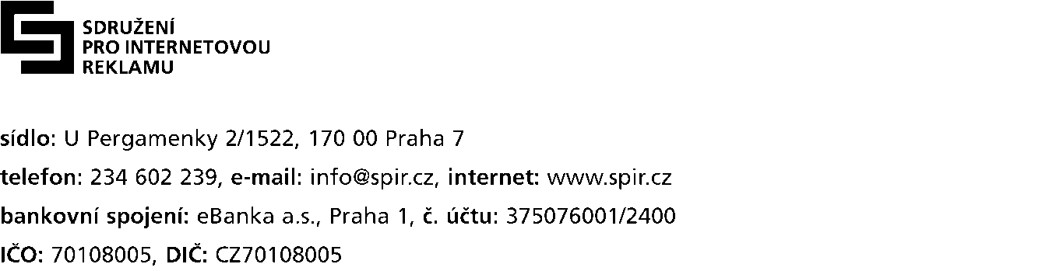

Zadání výběrového řízení na monitoring reklamy

Téma: Sdružení pro internetovou reklamu (SPIR) vyhlašuje výběrové řízení na projekt monitoringu internetové reklamy v České republice.

Základní informace o vyhlašovateli :
SPIR sdružuje 28 členů z řad největších zadavatelů internetové reklamy v České republice, ale i největších poskytovatelů obsahu internetu a tím i reklamního prostoru u nás. SPIR ve svých řadách sdružuje více než 80 % komerčního internetového trhu a tím je de facto určujícím hráčem domácího internetového trhu. Na jeho platformě, kromě jiných konsolidačních aktivit, už vznikl jeden velmi úspěšný projekt a tím je NetMonitor. - „Společná měna českého internetu“, která již několik let úspěšně poskytuje kvalitativní a kvantitativní data pro plánování reklamních kampaní. Jejími uživateli a odběrateli jsou všichni ti, kteří rozhodují o investicích do internetu v České republice – mediální a reklamní agentury, top zadavatelé reklamy a provozovatelé serverů. Členové SPIR vnímají další požadavek trhu, který by doplňoval marketingová data potřebná pro dokonalé informování o marketingových aktivitách na internetu. A tím je monitoring marketingových aktivit zadavatelů internetové reklamy a monitoring tržních podílů jednotlivých internetových médií z titulu největších reklamních příjemců. SPIR je v tomto výběrovém řízení vlastníkem získaných dat a jako takový s nimi má právo volně obchodně nakládat.

Popis projektu:
Formy výstupu dat:
Výstupem projektu jsou informace relevantní pro práci marketingového oddělení klienta resp. pro plánovací a evaluační oddělení reklamních a mediálních agentur. Zároveň musí být výstupy projektu kompatibilní s informacemi dostupnými na lokálním trhu (monitoringy reklamy) a to nejen v současnosti, ale i v blízké budoucnosti a musí reflektovat i další možnosti nových reklamních médií a formátů.

Data by měla být publikována v následujícím formátu:

Zadavatel - značka – produkt- kampaň – datum spuštění- délka trvání – formáty – médium –pozice – gross cena v Kč

- včetně dělení kódovníku AConnect na jednotlivé komodity

Vyhlašovatel preferuje projekty, ve kterých bude monitorována co největší část internetových médií a to nezávisle na nich. Součástí informačních výstupů bude i monitoring kreativní složky internetových kampaní – zejména plošné inzerce.

Formy monitorované reklamy:
Vyhlašovatel výběrového řízení považuje za podstatné, aby byla monitorována především plošná reklama, multimedia, dále pak audio reklama a textová reklama. Search dtb business a PPC budou zobrazeny pouze v globálních datech za delší časové období. Detaily měřitelných forem a možností ponecháváme na úvaze a možnostech účastníků výběrového řízení projektu.

Způsob monitorování reklamy:
Systém reportů a způsob monitorování je plně v kompetenci účastníků výběrového řízení projektu monitoringu. Výstupy budou formou měsíčních resp. periodicky se opakující reportů ve výše uvedené formě.
Součástí projektu je jak softwarové řešení na zpracování výstupů monitoringu, tak i možnost zpracovávat data v již existujících plánovacích programech.

Délka projektu:
Doba realizace projektu je stanovena na tři roky ode dne uzavření smlouvy s vítězem výběrového řízení. V posledním roce běhu projektu bude vypsáno další výběrové řízení, do něhož se může/nemusí realizátor stávajícího projektu opět přihlásit.

Finanční ohodnocení projektu:
Je plně v kompetenci účastníků výběrového řízení definovat finanční podmínky, formy úhrady a finanční plnění v průběhu realizačního období. V prvním kole výběrového řízení předloží účastníci rámcové koncepty technických a technologických řešení s orientační cenou v intervalu od – do, popř. kombinace možných řešení. V druhém kole budou navržené koncepty monitoringu i kalkulace zpracovány detailně.

Způsob hodnocení projektu:
Hodnocení bude probíhat dvoukolově formou ústních prezentací. V prvním kole budou probíhat jednotlivá slyšení přihlášených zájemců. Do druhého kola postoupí firmy vybrané na shortlist, z něhož vzejde vítěz. O něm bude rozhodovat Výkonná rada složená z členů SPIR – zástupců vyhlašovatele. Vyhlašovatel si vyhrazuje právo, dle svého uvážení, odmítnout všechny návrhy, právo výběrové řízení kdykoliv zrušit či přerušit či změnit jeho podmínky. Vítěz výběrového řízení bude pověřen i realizací projektu.

Timing projektu:
Účastníci výběrového řízení odevzdají svoje el. prezentace do středy 21.6 12.00 hod. na emailovou adresu: katerina.hrubesova@spir.cz včetně průvodního dopisu obsahujícího identifikaci účastníka (jméno firmy, adresa, IČO, kontaktní osoba včetně přímého tel. čísla a emailu). Vyhlašovatel výběrového řízení pošle elektronické potvrzení přihlášky a prezentace. Stejně tak pozvánky do prvního i druhého kola (slyšení) proběhnou na základě mailové komunikace a budou potvrzeny telefonicky. Vítězství ve výběrovém řízení bude ohlášeno vítězi telefonicky i mailem a oznámeno na web stránkách SPIR.

Timing výběrového řízení

Vyhlášení výběrového řízení 24.5.2006
Příjem přihlášek a prezentací do 12.00 hod. 21.6.2006
Slyšení prvního kola 22.6. – 30.6. 2006
Nominace na shortlist 1.7.- 9.7. 2006
Slyšení druhého kola 10.7. – 23.7.2006
Vyhlášení vítěze 2.8.2006

Pozn. 1 Vyhlašovatel výběrového řízení si vymiňuje změnu uvedených termínů resp. jejich posunutí podle aktuálního harmonogramu a jeho plnění.

Pozn. 2
Vyhlašovatel výběrového řízení – SPIR
Účastník výběrového řízení – zájemce splňující podmínky přihlášení a účasti ve výběrovém řízení
Realizátor – vítěz výběrového řízení, jehož projekt bude realizován

